Tìm hiểu về esp 8266

Theo code như hình là cấu hình wifi pass , ….

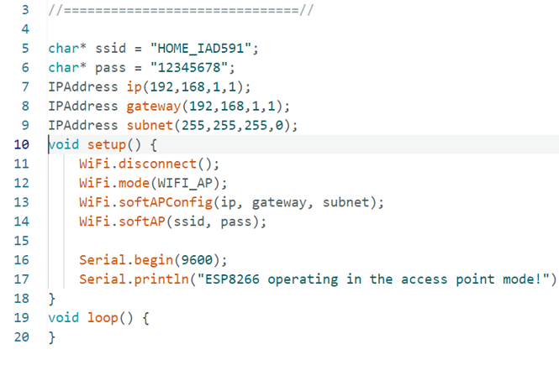

Thực hành lắp

Kết quả đọc đc là j và demo

Slide cần ít

Ngày thứ 2 tuần sau nữa nộp report

Cần giải quyết đc 100% vấn đề = qua môn

Trích nguồn chuẩn cho thầy